バスをご使用中の皆様へ

バスのサービスキャンペーン点検実施中！
《案内があったら速やかに点検しましょう》
無料点検を受けてください！

三菱ふそうトラック･バス（株）、並びにいすゞ自動車（株）では、車枠・車体等の腐食による事故を防止するため、下記のとおりサービスキャンペーンによる無料の点検を実施しています。
当該メーカーからサービスキャンペーン点検の案内がありましたら、速やかに最寄りの販売店に連絡し、無料点検を必ず受けていただくようお願いします。
また、車枠・車体等は、適切な点検・整備を実施していないために錆が発生して腐食が進行すると、強度が低下し、その結果事故に至るおそれがありますので、日頃からの保守管理を確実に行っていただくようお願いします。

【 三菱ふそうトラック･バス(株)が実施する無料点検 】
大･中型バスのうち、独立懸架式構造で概ね製造後10年以上(製造年が平成19年以前)のバスについて、車両床下部の錆による腐食に関し、同社系列の販売店において無料点検を実施しています。
腐食が進行すると、最悪の場合、フロントセンターメンバーに取り付けられたロアアームが脱落してハンドル操作が不能となる可能性があります。
※無料の点検期間は、平成28年7月26日から10月末までを予定。
※詳細は最寄りの販売店にご確認ください。
【 いすゞ自動車(株)が実施する無料点検 】
大型バスのうち、平成4年7月から平成17年8月に製造した観光バスタイプの車両について、ショックアブソーバーの腐食に関し、同社系列の販売店において無料点検を実施しています。
腐食が進行すると、最悪の場合、ショックアブソーバーが倒れてハンドル操作機構のピニオンシャフトに干渉し、ハンドル操作が不能となる可能性があります。
※平成28年8月26日開始
※詳細は最寄りの販売店にご確認ください。
【 腐食部分の例 】
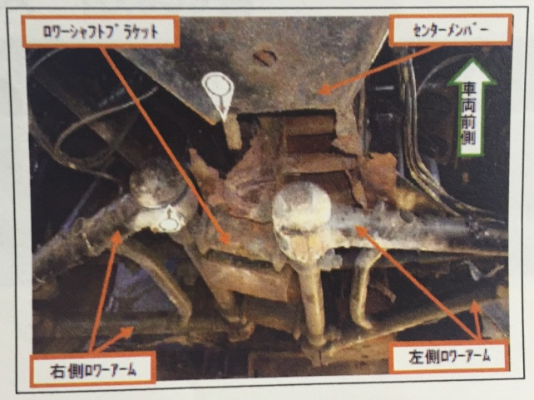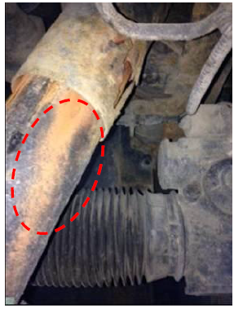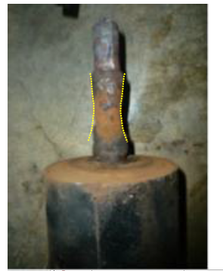
（三菱ふそうトラック･バス(株)の例） （いすゞ自動車(株)の例）
※詳細は、国土交通省ＨＰをご確認ください。
○三菱ふそうトラック･バス(株)に関するプレス資料
URL：http://www.mlit.go.jp/report/press/jidosha09_hh_000138.html
○いすゞ自動車(株)に関するプレス資料
URL：http://www.mlit.go.jp/report/press/jidosha09_hh_000142.html
国土交通省北陸信越運輸局自動車技術安全部

